Общественная палата Амурской области

каб. 110, ул. Зейская, 211, г.Благовещенск, 675000
www.opamur.ru, e-mail: op-adm@mail.ru;
тел. (4162) 22-16-48, факс (4162) 22-16-50

Хронология событий

Общественной палаты Амурской области

в ноябре 2019 года

Общественники Приамурья и артисты цирка организовали благотворительное представление в честь Дня народного единства

04 ноября в честь Дня народного единства в 17:00 Цирк Шапито на льду дает специальное бесплатное благотворительное представление для детей с особенностями здоровья, детей из семей социально незащищенных категорий, оказавшихся в трудной жизненной ситуации.
Для того, чтобы собрать юных зрителей, м особенно нужен праздник, администрация цирка обратилась к общественникам и соцработникам. Те с радостью откликнулись и помогли составить списки детей, которые смогут попасть на представление. Курировал работу ресурсный центр поддержки НКО при Общественной палате Амурской области. В результате 600 зрителей увидят благотворительное цирковое представление.
Такой подарок к праздник решили сделать благовещенским ребятам артисты. Под теплым куполом цирка ребята и их сопровождающие смогут увидеть представление, в котором участвуют и люди, и животные, причем действо будет на льду.

Поздравляем нового члена Общественной палаты!

В связи с досрочным прекращением полномочий члена Общественной палаты Амурской области из списка Законодательного Собрания постановлением Законодательного Собрания Амурской области от 25.10.2019 № 42/472 был утвержден новый член Общественной палаты Амурской области V состава Самвелян Роман Робертович — представитель автономной некоммерческой организации «Дальневосточный центр по развитию инициатив и социального партнерства».
Поздравляем Романа Робертовича и желаем ему активной плодотворной работы на благо развития гражданского общества!

В Общественной палате Амурской области пополнение!

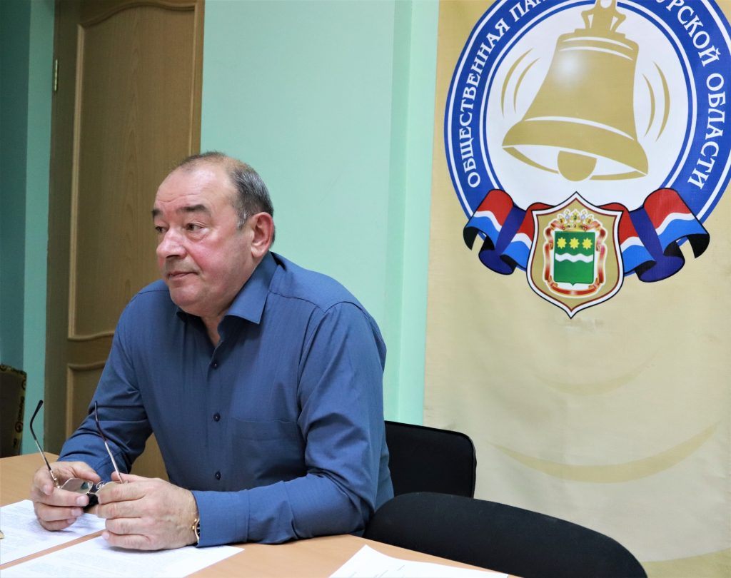
31 октября 2019 г. состоялось заседание членов Общественной палаты Амурской области, утвержденных постановлением губернатора Амурской области от 19.03. 2018 № 55, а также членов Общественной палаты Амурской области, выбранных из числа представителей региональных общественных объединений и региональных отделений общероссийских общественных объединений.
На повестке дня стоял вопрос выбора одного члена Общественной палаты из числа кандидатур, представляемых местными объединениями.
Ранее в соответствии с положением о процедуре конкурсного отбора в члены Общественной палаты Амурской области на сайте было размещено объявление о начале приема документов от кандидатур, представляемых местными объединениями, желающих включить своего представителя в состав Общественной палаты.
В аппарат Общественной палаты поступило 3 заявления от общественных объединений. Все документы были проверены на соответствие требованиям закона. На основании этого 3 кандидата в члены Общественной палаты были включены в лист голосования.
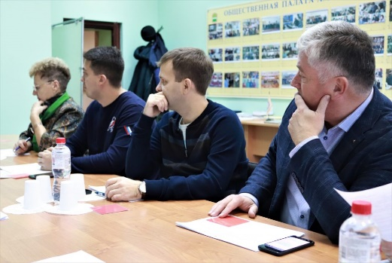
По результатам голосования в состав Общественной палаты Амурской области вошел Кухаренко Николай Владимирович – представитель автономной некоммерческой организации Институт народной дипломатии Азиатско-тихоокеанского региона.
Поздравляем Николая Владимировича и желаем плодотворной работы!

Состоялась рабочая встреча по осуществлению мониторинга в сфере зоозащиты на территории Амурской области

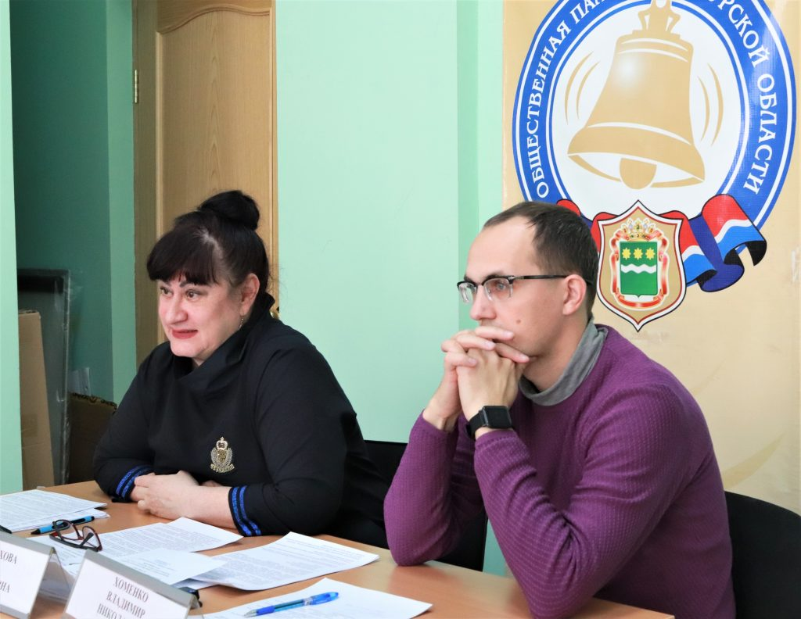
1 ноября 2019 года состоялась рабочая встреча по осуществлению мониторинга в сфере зоозащиты на территории Амурской области, в которой приняли участие представители УМВД по Амурской области, Прокуратуры Амурской области, Россельхознадзора по Амурской области, Общественной палаты города Благовещенска, общественного совета при управлении государственной службы и профилактики коррупционных и иных правонарушений Амурской области, общественные деятели и др.
Участники встречи представили информацию о содержании и защите безнадзорных животных на территории Амурской области, обменялись мнениями по ряду актуальных проблем, а также обсудили ключевые моменты, связанные с созданием рабочей группы по осуществлению мониторинга в сфере зоозащиты и рассмотрели проект её Положения.
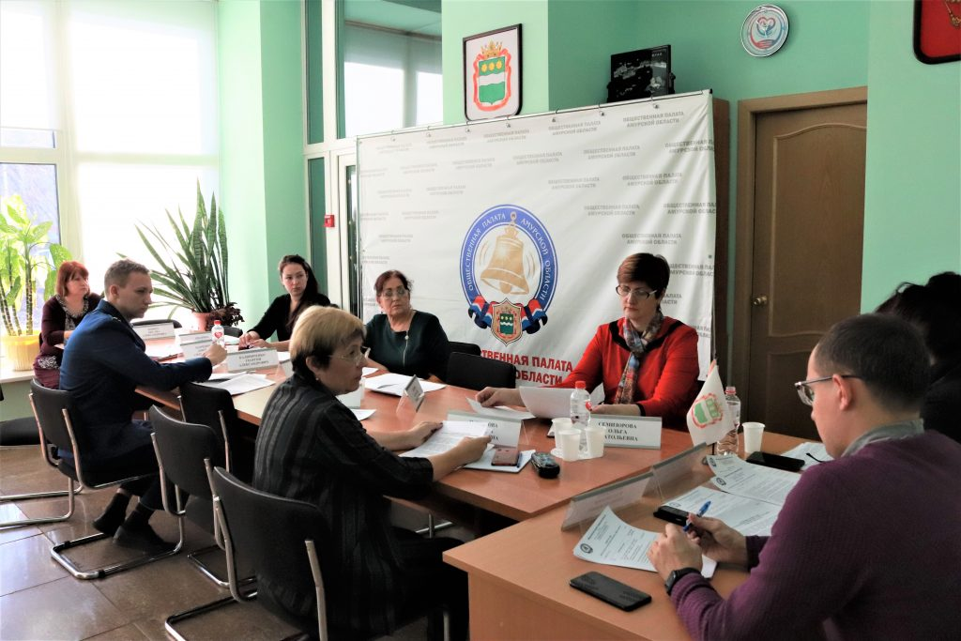
По результатам обсуждения было принято решение приступить к формированию персонального состава рабочей группы и к подготовке предварительного плана работы.
Приглашаем всех желающих войти в состав рабочей группы по осуществлению мониторинга в сфере зоозащиты на территории Амурской области! Для этого необходимо до 1 декабря 2019 года сообщить ФИО по телефону 8(4162)22-16-47, либо по электронному адресу op-adm@mail.ru с пометкой «Зоозащита». Также можно направить свои замечания и предложения в проект положения рабочей группы на тот же электронный адрес.

Общественное обсуждение о необходимости принятия закона Амурской области «Об ответственном родительстве»

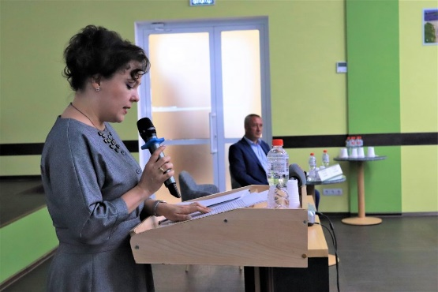
5 ноября 2019 года в «Точке кипения» состоялось общественное обсуждение о необходимости принятия закона Амурской области «Об ответственном родительстве». Обсуждение организовано Общественной палатой Амурской области совместно с уполномоченным по правам ребенка в Амурской области при участии представителей законодательных и исполнительных органов власти Амурской области, территориальных органов федеральных органов исполнительной власти, а также общественных организаций.
Вопрос о необходимости разработки и принятия закона области «Об ответственном родительстве» инициирован уполномоченным по правам ребенка в Амурской области в соответствии с п. 5 раздела 2 Комплексного плана мероприятий на 2018-2020 годы, проводимого в рамках Десятилетия детства в Амурской области (утв. распоряжением губернатора Амурской области от № 131-р 04.09.2018 г.).
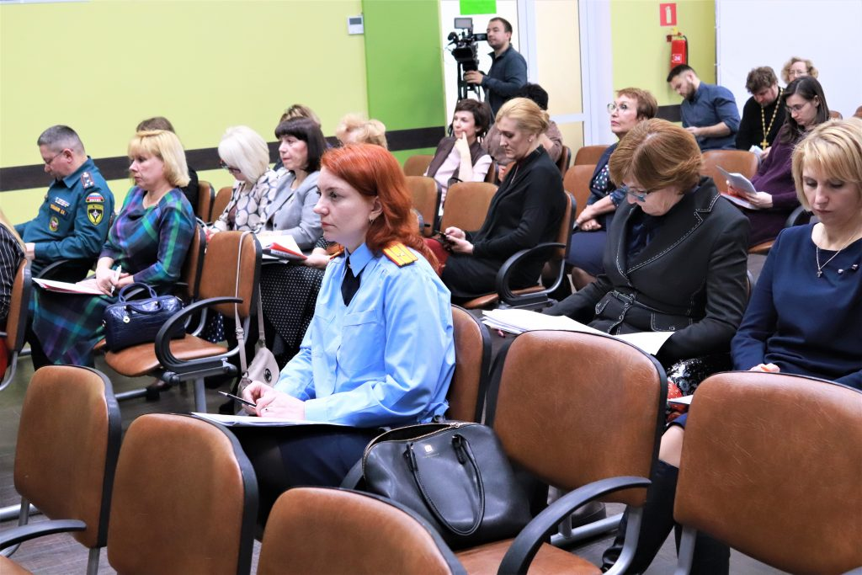
При обсуждении представленного законопроекта мнения участников сошлись на том, что документ важен и нужен, однако его положения требуют детальной доработки, так как во многом дублируют нормы федерального законодательства, а также не содержат конкретных практических механизмов по решению обозначенных в нем проблем.
Итог обсуждения: законопроект одобрен к разработке. Все замечания и предложения приняты и будут рассмотрены дополнительно рабочей группой при уполномоченном по правам ребенка в Амурской области.

Члены Общественной палаты Амурской области приняли участие в публичных слушаниях по проекту областного бюджета на 2020 год и плановый период 2021 и 2022 годов

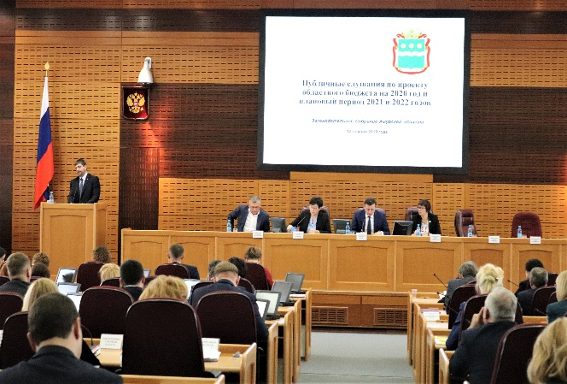
Общественные слушания, прошедшие 12 ноября 2019 года в Законодательном Собрании Амурской области, были организованы в целях реализации принципа прозрачности и максимальной открытости для населения вопросов, связанных с формированием областного бюджета. В дискуссии приняли участие председатели профильных комитетов и депутаты Законодательного Собрания Амурской области, представители исполнительных органов государственной власти и местного самоуправления области, общественники, лидеры некоммерческих организаций, гражданские активисты.
В ходе слушаний были представлены доклады о прогнозе социально-экономического развития области на 2020-2022 годы, о проекте областного бюджета на 2020 год и плановый период 2021 и 2022 годов, об изменениях законодательства в сфере социальной защиты населения; выступления по вопросам предоставления бюджетных субсидий, оптимизации долговых обязательств региональной казны и некоторые общественные инициативы.
Позицию Общественной платы Амурской области по проекту областного бюджета на 2020 год и плановый период 2021 и 2022 годов представил её эксперт Максим Викторович Зинченко.

Торжественная церемония награждения победителей и участников областного конкурса «Поступки и люди»

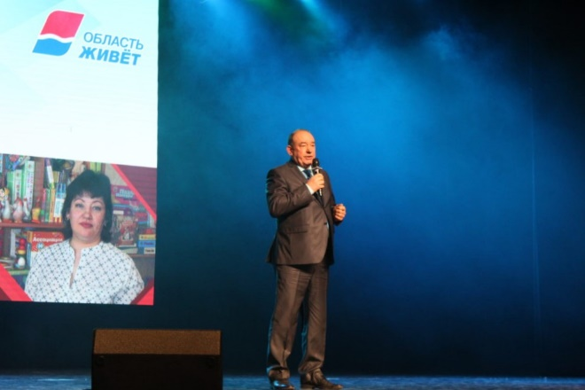
Торжественная церемония награждения победителей и участников областного конкурса «Поступки и люди» прошла 15 ноября в Центре эстетического творчества им. В.В. Белоглазова в областном центре Приамурья. По инициативе Общественной палаты Амурской области, при поддержке «Агентства развития гражданского общества Амурской области» и газеты «Амурская правда» был организован и проведен данный конкурс.
Большой концертный зал был полон. На награждение съехались амурчане со всей области, ведь победителей конкурса выбирали в том числе и народным голосованием. За 99 участников, заявленных в пяти номинациях,проголосовало в общей сложности более 120 тысяч амурчан.
«Такая высокая активность наших земляков показывает, насколько востребованной оказался конкурс, и мы надеемся, что он станет традиционным», – отметил Владимир Валентинович Седов, председатель Общественной палаты Амурской области и руководитель оргкомитета конкурса.
Победители:
В номинации «Гражданская позиция» Саитова Светлана Николаевна – руководитель Амурского общественного благотворительного фонда защиты семьи, материнства и детства «МАМА»
Светлана Николаевна является соинициатором и соорганизатором проведения Первого открытого регионального Турнира по плаванию среди инвалидов всех категорий на призы Губернатора Амурской области «Амурская волна 2019», а также семинара-практикума «Технологии оздоровительного плавания и гидрореабилитации для лиц с ограниченными возможностями здоровья». По итогам голосования набрала 7489 голосов.
В номинации «Забота о людях»: дипломом, статуэткой и ценным подарком награждается: Истомина Альбина Сергеевна — руководитель молодежной общественной организации «Вместе», Бурейский район. Альбина Сергеевна является автором и руководителем проекта для детей с ограниченными возможностями здоровья «Театр детям». По итогам голосования Альбина Сергеевна набрала 5725 голосов.
В номинации «Во имя жизни» Сопов Алексей Сергеевич — водитель пожарного автомобиля пожарной части № 31 филиала второго отряда противопожарной службы Амурской области, Ивановский район. Алексей Сергеевич оборудовал личный автомобиль для помощи в тушении пожаров, помогает в тушении пожаров на территории Ивановского района. По итогам голосования набрал 1608 голосов.
В номинации «Семейные ценности» Косачева Валерия Сергеевна – четыре поколения семейной династии Косачевых это педагоги. Общий педагогический стаж составил 235 лет. По итогам голосования Валерия Сергеевна набрала 23677 голосов.
В номинации «Большое сердце» Светличная Анна Николаевна – Анна Николаевна – многодетная мама, воспитавшая своих пятерых детей и четырех приемных. По итогам голосования Анна Николаевна набрала 3834 голоса.
Памятный диплом получил каждый, кто принял участие в конкурсе социально значимых поступков.
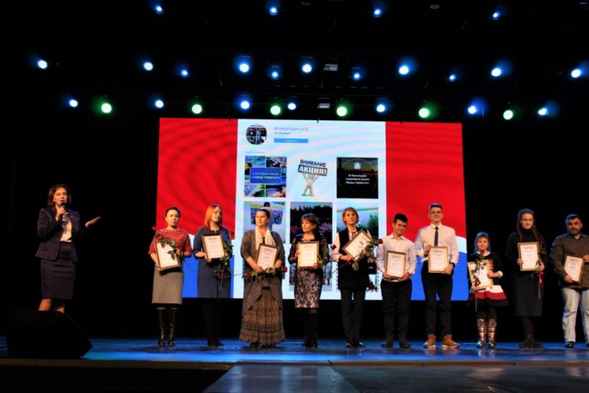
В рамках церемонии чествовали и участников акции «Повод гордиться». Любой амурчанин мог размещать под хэштегом #поводгордиться28 любые объекты, исторические или современные события, людей – все, что вызывает восхищение. Автор поста, набравший наибольшее количество лайков, награжден специальным призом от Общественной палаты Амурской области. Им стал Максим Ермаков из Тынды. Его пост о фирменном поезде «Гилюй» Благовещенск – Тында набрал наибольшее количество голосов.
Победителя и номинантов акции торжественно поздравила Лариса Болеславовна Павлова заместитель председателя Общественной палаты Амурской области.
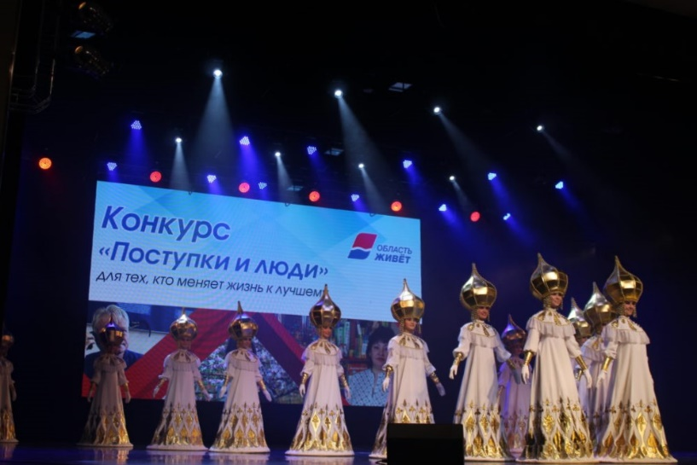
В этот же день начала работу передвижная фотовыставка об участниках конкурса. В фойе прошла и ярмарка-презентация «Аллея НКО», организованная молодежной общественной организацией «Пульс». 15 областных общественных организаций заявили о себе и рассказали всем желающим о своей деятельности.

Флэшмоб «Неделя признаний»

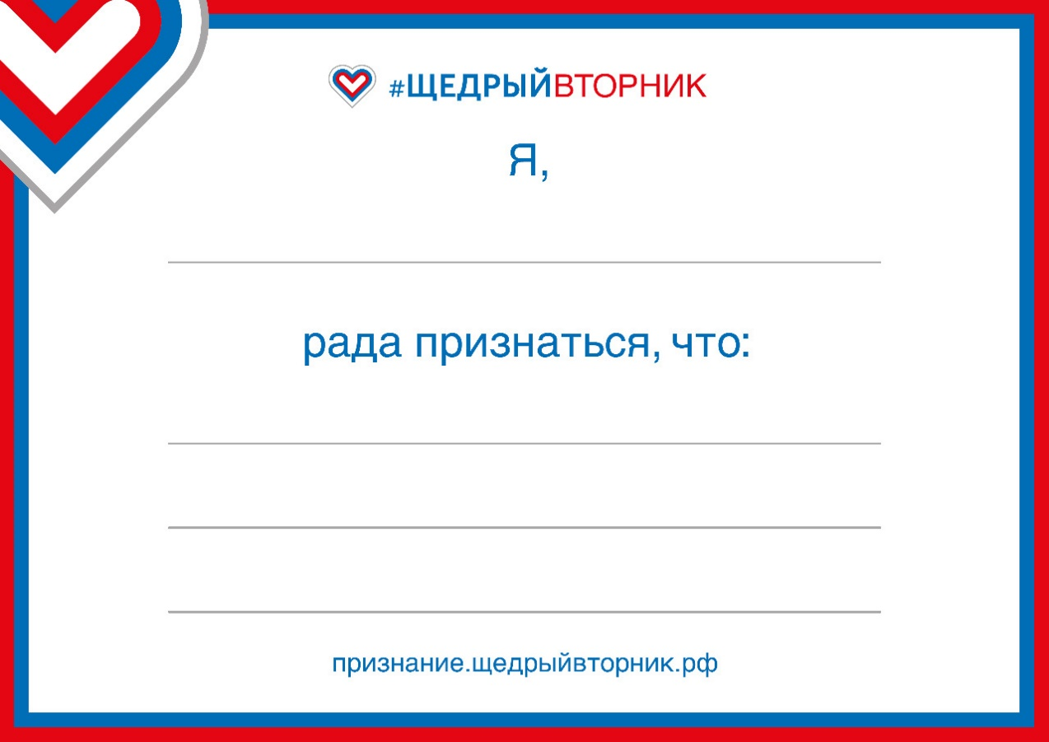
26 ноября присоединяйся к флэшмобу «Неделя признаний» в #ЩедрыйВторник. Необходимо
зарегистрироваться на сайте https://www.givingtuesday.ru/
скачать там в разделе инструменты табличку для признаний и сделать с ней фото, разместив потом фотографию в соцсетях с хэштэгом #ЩедрыйВторник
или
прямо на сайте оставить свое признание о добром деле или акции
«Эта страница заработает 26 ноября — в день старта флешмоба «Неделя признаний». Обязательно возвращайтесь, вас будет ждать приятный сюрприз!» — обещают организаторы.

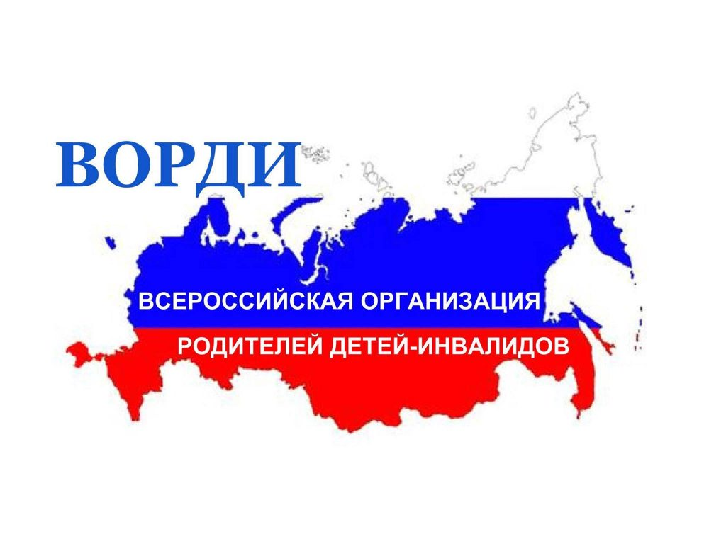
Мониторинг доступности образования для детей с ограниченными возможностями здоровья (ОВЗ) и/или инвалидностью в Амурской области
Мониторинг доступности образования для детей с ограниченными возможностями здоровья (ОВЗ) проводит РО ВОРДИ в Амурской области (Всероссийской организации родителей детей-инвалидов) в связи с многочисленными обращениями родителей по вопросам организации образования детей с ОВЗ.
Опрос анонимен. Предоставленные вами сведения будут использованы обезличено, проанализированы и обобщены.
Результаты мониторинга и его анализа планируется использовать в рамках взаимодействия ВОРДИ и Минпросвещения РФ, а также для представления органам государственной власти нашего региона для улучшения общей ситуации с образованием и разрешения наиболее острых проблем.
Пожалуйста, заполните анкету размещённую здесь, и распространите этот опрос среди родителей детей-инвалидов и детей с ОВЗ.
В случае Вашей нуждаемости в помощи — просим указать это в соответствующем пункте в конце опроса, также в этом пункте можно прокомментировать любой вопрос анкеты.
О деятельности ВОРДИ, а также полезную информацию можно получить на официальном сайте: http://vordi.

Регламентные мероприятия
в ноябре 2019 года

- 15 ноября 2019 года состоялось заседание совета Общественной палаты Амурской области методом опроса;
- 18 ноября 2019 года состоялось заседание Совета по этике, регламенту и организации работы;
- 19 ноября 2019 года состоялось заседание рабочей группы по формированию Общественного совета по проведению независимой оценки качества условий оказания услуг в сфере культуры;
- 21 ноября 2019 года состоялось заседание совета Общественной палаты Амурской области методом опроса;
- 27 ноября 2019 года состоялось заседание совета Общественной палаты Амурской области методом опроса.

Использование ресурсов Общественной палаты Амурской области инициативными гражданами и общественными организациями
в ноябре 2019 года

Дата | Время | Мероприятие | Координатор
Зал заседаний № 112
8 ноября | 15:00 | Рабочая встреча | Седов В.В.
29 ноября | 15:00 | Заседание рабочей группы | Седов В.В.

Обзор СМИ о деятельности Общественной палаты Амурской области
за ноябрь 2019 года

Дата публикации | Наименование СМИ | ФИО автора, название статьи
5 ноября | www.portamur.ru | Закон об ответственном родительстве в Приамурье вызвал споры
5 ноября | www.amur.info.ru | В г.Благовещенске решали, необходим ли закон "Об ответственном родительстве"
5 ноября | ГТРК "Амур" | В Приамурье может появиться закон "Об ответственном родительстве"
6 ноября | www.Blagoveshensk.Bezformata.ru | К настоящему времени программу федерального маткапитала продлили до 2021 г
7 ноября | www.Blagoveshensk.Bezformata.ru | Священник Благовещенской епархии поучаствовал в обсуждении законопроекта об ответственном родительстве
7 ноября | www.Blagoveshensk.Bezformata.ru | Благовещенцы вышли на связь с Ленинградом
11 ноября | ГТРК "Амур" | Победители областного турнира "Поступки и люди" поделились опытом с активистами
12 ноября | www.amur.info.ru | В амурском парламенте посоветовали улучшать демографию не за счет мигрантов
16 ноября | www.portamur.ru | Амурская мама 11 детей: "Я не считаю, что делаю что-то особенное"
16 ноября | www.amur.info.ru | Нам есть чем гордиться!

